ARHEO
Техническое задание
Желаемый максимум

- Должно работать на любой операционной системе
- Без любого доступа или подключения к интернету
- Запускается просто нажатием на иконку
- Можно эту иконку (в крайнем случае всю папку) Ctr C - Ctr V на флешке перенести на другой компьютер, и просто запускается нажатием на иконку без потери данных
- Возможность хранения файлов doxc, pdf и архивов с картинками rar, zip и т.д. (разрешены все типы) с примечаниями в виде ключевых слов, года, автора, названия, тип работы (разведка, экспедиция, мониторинг …), район (районы) проведения работ, памятники
- Действия с файлами: добавлять, удалять, скачивать, изменять (редактировать ключевые слова, название, год, тип, районы, памятники, автора, менять или добавлять архив), просматривать ключевые слова, просматривать без скачивания, создавать список выбранных файлов на печать через пользовательский интерфейс
- В пользовательском интерфейсе по умолчанию должно отображаться всё наполнение базы данных в сортировке по убыванию года отчёта в виде таблицы
- Должен осуществляться поиск (сортировка) отчётов по году, автору, названию, ключевым словам, типу работ, району, памятникам или сложным запросам
- Ключевых слов на 1 отчёт может быть до 300
- При добавлении отчёта обязательными полями являются год, автор, название и сам файл отчёта. Архив, ключевые слова, тип работ, район, памятники – могут отсутствовать
- Авторов может быть несколько
- Названия отчётов должны быть неповторяющимися (проверка)
- Ключевые слова и памятники не выводятся на страницу по умолчанию, так как их может быть очень много, но их можно посмотреть при нажатии на специальную иконку
- При удалении файла должно вылазить окошко с подтверждением действия
- При длинном названии либо растягивается таблица в пользовательском интерфейсе и появлялся бегунок для прокручивания (только не в самом низу таблицы, а в низу страницы), либо название пишется с переносом в две строки при неизменном размере таблицы.
- При заполнении формы добавления отчёта в текстовых полях год, автор, тип работ, ключевые слова, памятники должны появляться вспомогательные выпадающие списки из уже существующих заполнений текущего поля. (в поле автор пользователь набирает «Ни» в выпадающем списке появляются уже существующие авторы НикитинВВ, НикифоровАС)
- Памятники - отдельные записи в вспомогательной таблице Название памятника – Тип – Культура – Период - Географическое расположение - №. Они в форме добавления отчёта добавляются построчно до 300 строк. При добавлении памятника к отчёту обязательным является поле «Название», остальные могут быть пустые. Названия памятников могут и будут повторяться
- Форма изменения данных об отчёте такая же, как форма добавления отчёта, только заполненная данными изменяемого отчёта
- Сложные запросы типа – тип работ = разведки & название памятника = амоксар

Пример заполнения полей в базе данных

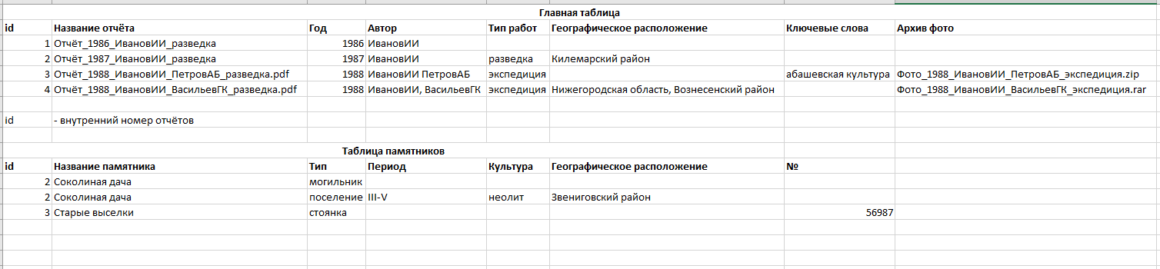

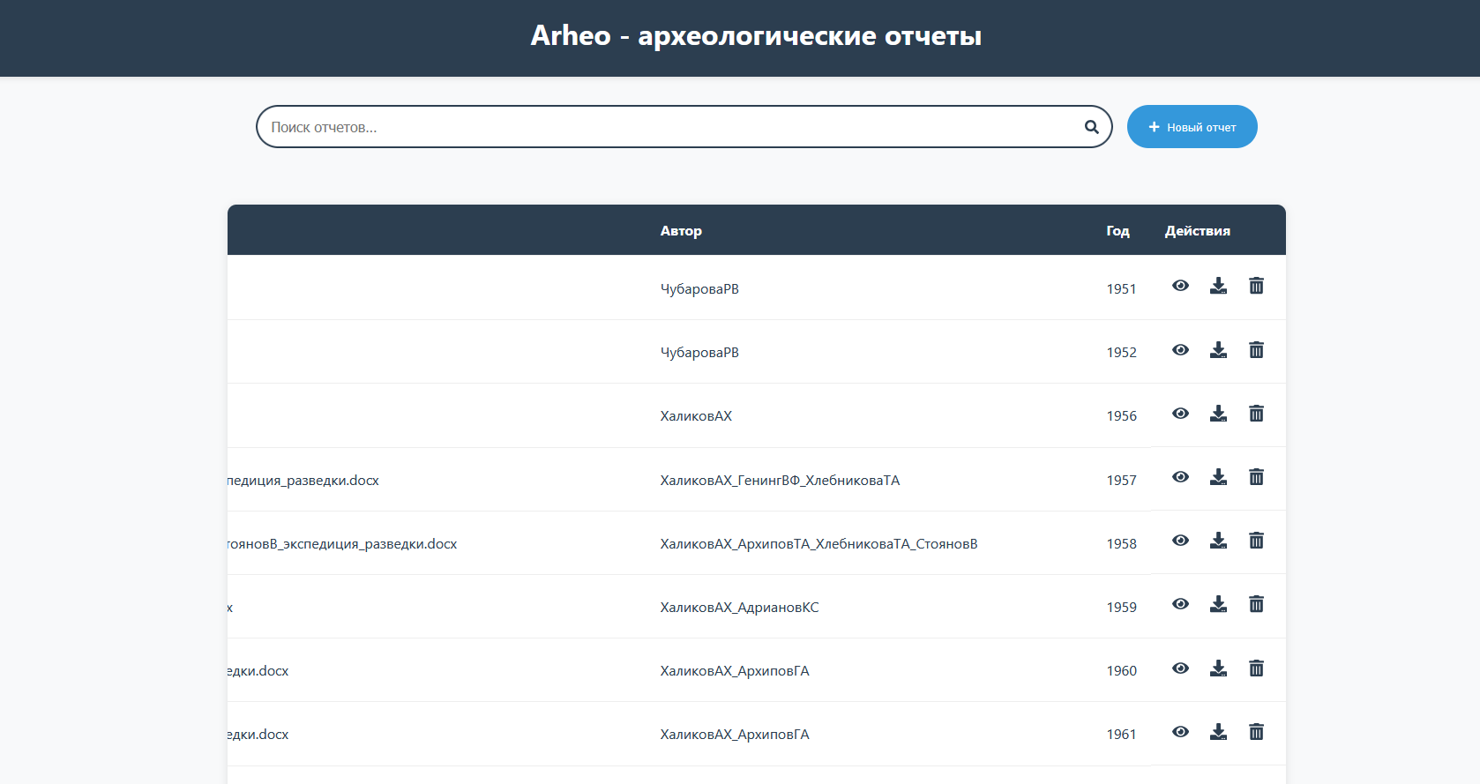
Наполнение пользовательского интерфейса

- Таблица с записями (Название отчёта, Автор, Год, Тип работ)
- Иконки действий с отчётами (удаление, скачивание, изменение, просмотр информации об отчёте, просмотр отчёта)
- Кнопка добавления Отчёта
- Поле поиска
- Отдельная страница или отдельные поля/кнопки на этой странице для составления сложных запросов
- Кнопка распечатать/сохранить в файл текущий список отчётов
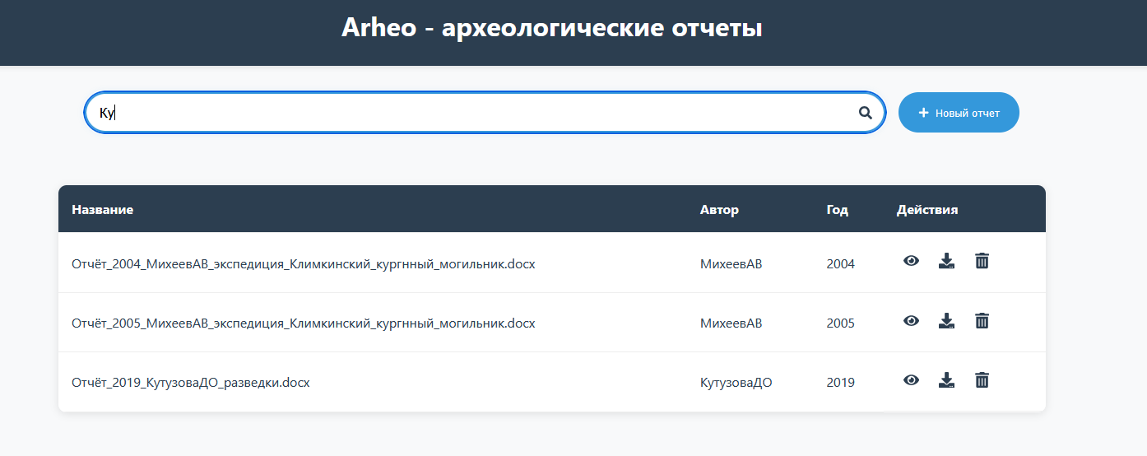
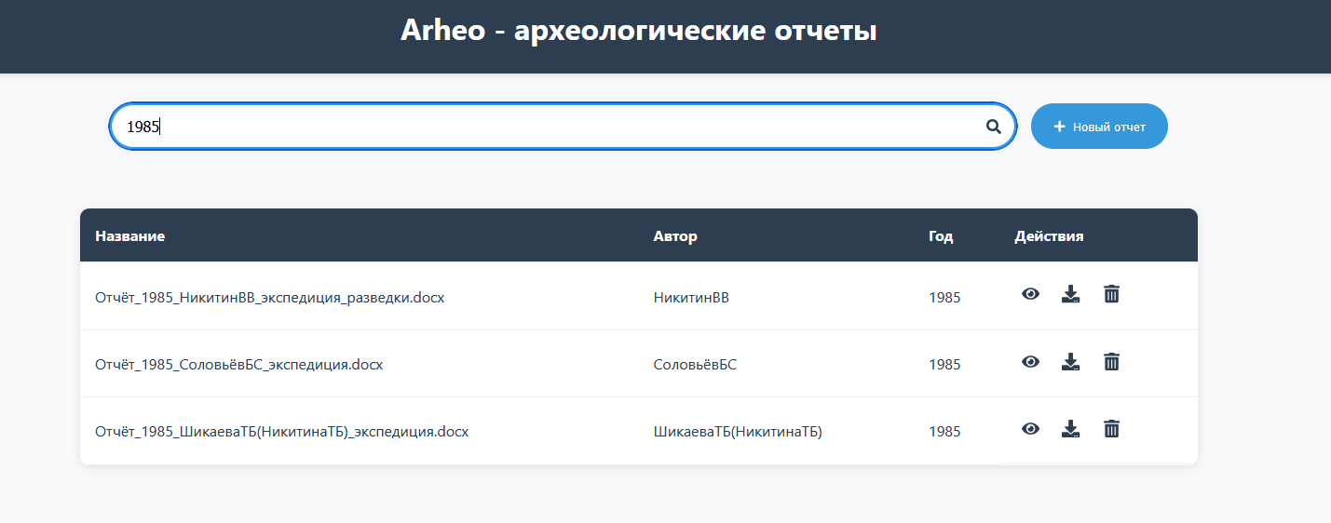
Примеры поиска по базе
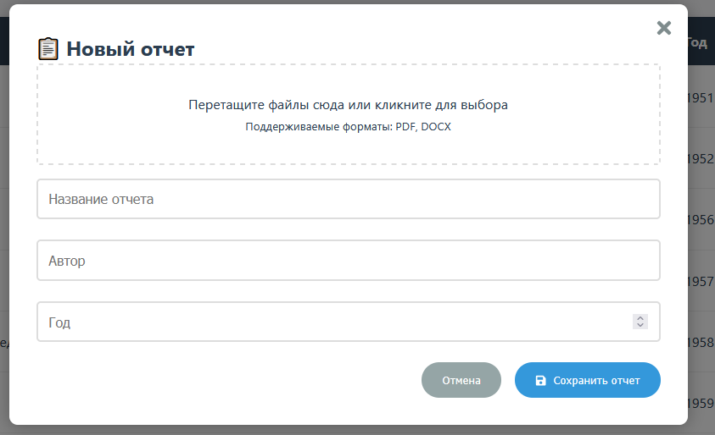
Пример текущей формы добавления отчёта

Изменения в текущей форме добавления отчётов:
- Два поля для добавления файлов (для отчёта – обязательно для заполнения, для архива с фото – может остаться пустым)
- Поле «Название отчёта» можно убрать, так как даже в текущей версии название отчёта = название файла
- Добавляется текстовое поле для ключевых слов
- Добавляется текстовое поле для типа работ
- Добавляется текстовое поле для района/районов
- Добавляется текстовые поля для памятников (Название памятника – Тип – Культура - Период– Географическое расположение - №)

Неопределённости:
- Одна кнопочка для скачивания и файла отчёта, и архива или одна кнопочка для файла, одна для архива?
- Важно ли какой тип архива?
- Важно ли какой тип фото лежит в архиве?
- Открывается, как страница в браузере или окно приложение – неважно.
- На отдельной странице или на этой же добавлять возможность составления сложных запросов?
- Можно ли добавить шаблоны запросов?

